प्रहरी प्रधान कार्यालय
प्रेश विज्ञप्ती
मिति:-२०७३।०२।२५ गते ।
केन्द्रीय अनुसन्धान ब्यूरो
'' हाब्रे (Red Panda) को छाला सहित मानिस पक्राउ "
विवरण:
दुर्लभ वन्यजन्तुको चोरी शिकारी तथा वन्यजन्तुका आखेटोपहारहरुको गैरकानुनी ओसारपसारलाई निरुत्साहित गरी नियन्त्रण गर्न बनेको साइटिस महासन्धि, १९७५ तथा राष्ट्रिय निकुञ्‍ज तथा वन्यजन्तु संरक्षण ऐन, २०२९ अनुसार संरक्षित वन्यजन्तुको सूचीमा सूचीकृत हाब्रे (Red Panda) को छाला खरिद बिक्रि तथा ओसार पसार भैरहेको भन्ने विशेष सूचनाको आधारमा मिति २०७३।०२।२४ गते केन्द्रीय अनुसन्धान व्यूरो महाराजगंज, पर्सा वन्यजन्तु आरक्ष तथा पर्सा वन्यजन्तु आरक्षमा रहेको नेपाली सेना र ईलाका प्रहरी कार्यालय सिमराबाट खटिएको संयुक्त टोलीले जिल्ला बारा गढिमाई नगरपालिका वडा नं-२ सिमराबाट हाब्रे (Red Panda) को छाला थान-३ सहित निम्न ठेगाना भएको व्यक्तिलाई पक्राउ गरी थप अनुसन्धान एंब आवश्यक कानूनी कारवाहीको लागि ऐ. २५ गते जिल्ला वन कार्यालय सिमरा बारामा बुझाईएको ।

पक्राउ मानिस:-

- जिल्ला संखुवासभा स्याबुङ गा.बि.स. वडा नं-९ बस्ने बर्ष २८ को डेडराज श्रेष्ठ

वरामदी सामान :-
दुर्लभ वन्यजन्तु हाब्रे (Red Panda) को छाला थान-३

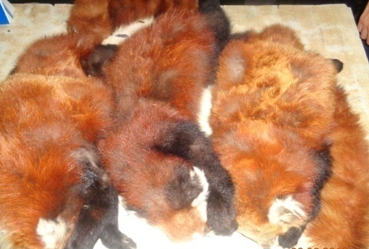

अपराध :-राष्ट्रिय निकुञ्‍ज तथा वन्यजन्तु संरक्षण ऐन, २०२९ तथा साइटिस महासन्धी, १९७५ विरुद्दको अपराध ।

दण्ड सजाय :-यस्तो अपराध गरेमा चालीस हजार रुपैयाँदेखि पचहत्तर हजार रुपैयाँसम्म जरिवाना वा एक बर्षदेखि दश बर्षसम्म कैद वा दुबै सजाय हुने व्यवस्था रहेको छ ।

थप जानकारीको लागि प्र.उ. दिवेस लोहनी सम्पर्क नं.- ९८५११३१८२१

